
5、报价明细表

序号 | 服务项目 | 服务内容 | 数量 | 单位 | 单价 (元) | 总价(元)
1 | 海南西部中 心医院手术 室等净化系 统维保服务 | 海南西部中心医院手术室 等净化系统维保服务 | 3 | 年 | 457900.  00. | 1373700
2
3
4
5
6 | .....
报价总计 |  | (小写):¥1373700.00 |  |  |  | 1373700.00
 |  | (大写):人民币壹佰
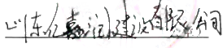
供应商名称：

被授权人：

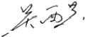
( 签 字 或 盖 章 )

